Электронное обучение ГБПОУ КК БИТТ
Учебная дисциплина: ОГСЭ.03 Иностранный язык группа №22
Преподаватель: Чиненова В.Г.
Срок выполнения: с 06.04.2020 по 10.04.2020
Адрес электронной почты: valiya181@gmail.com
Задание 1
Запишите в тетради название темы: «Предлоги места и времени»
Далее внимательно прочитайте лекцию и выпишите в тетрадь все предлоги, которые будут в ней перечислены. Запишите перевод каждого предлога на русский язык.
Для определения места в пространстве в английском языке используется целый ряд предлогов.
- Если нужно сообщить о нахождении объекта в каком-либо месте или в другом объекте, следует употреблять предлог in:
There is nobody in the room. — В комнате никого нет.
They live in Spain. — Они живут в Испании.

- Предлог inside используют для того, чтобы сообщить, что предмет находится внутри чего-то, имеющего четкие границы:
There is a toy inside the box. — Внутри коробки находится игрушка.

- Если что-то лежит на какой-либо поверхности, здесь потребуется предлог on:
She put the cake on the table. — Она поставила торт на стол.

- Когда нужно сказать о конкретном местоположении, лучше подойдет предлог at:
He waited us right at the bus stop. — Он ждал нас прямо на автобусной остановке.
- В английском языке при определении объекта, находящегося выше чего-либо или над чем-либо, используются предлоги over, above. Например:
There are clouds over the city. — Над городом тучи.
There is a painting above the sofa. — Над диваном картина.
- Для того, чтобы описать объект, находящийся ниже или под другим объектом в пространстве, следует применять предлоги under, below:
The cat is hiding under the bed. — Кот прячется под кроватью.
The temperature is 5 degrees below zero. — Температура — 5 градусов ниже нуля.
- Для описания объекта, который находится в непосредственной близости, следует использовать предлоги near, by, next to, between, among, opposite. Например:
He works near the city center. — Он работает недалеко от центра города.
She was standing by the window waiting for him. — Она стояла у окна, ожидая его.
There is a book shop next to the post office. — Рядом с почтамтом есть книжный магазин.
He managed to park his car between two trucks. — Он умудрился припарковать машину между двумя грузовиками.
I recognized her among dozens of travellers. — Я узнала её среди десятков путешествующих.
My house is opposite the drug store. — Мой дом — напротив аптеки.

Задание 2
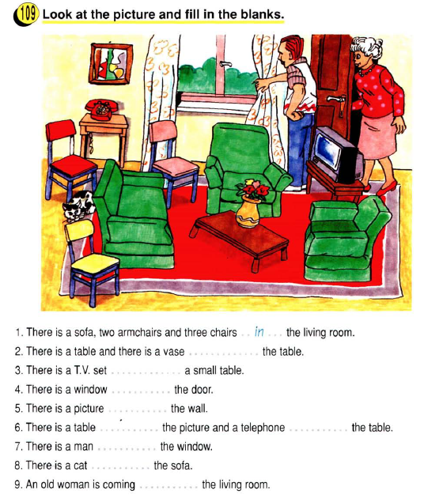Выполните письменно в тетради: перепишите предложения и поставьте вместо пропусков подходящие по смыслу предлоги места. Сделайте фото всей вашей работы и отправьте преподавателю по указанному адресу электронной почты.

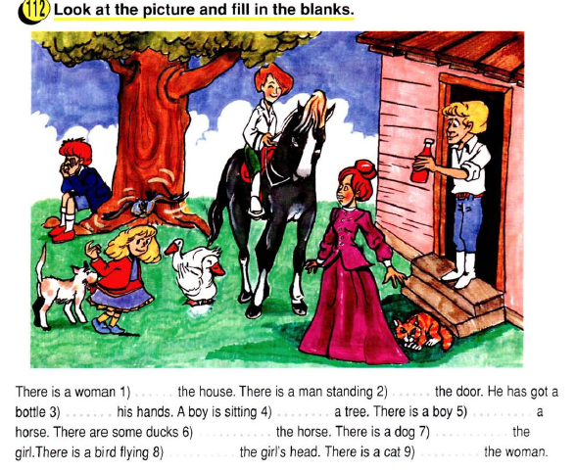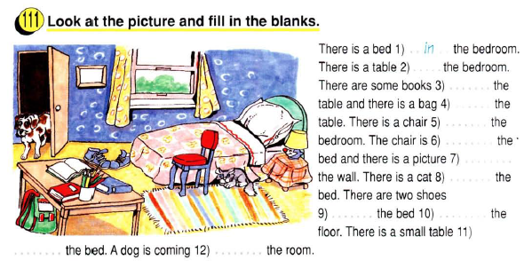 Сделайте фото всей вашей работы и отправьте преподавателю по указанному адресу электронной почты.

